Тема Анализ эффективности и интенсивности использования капитала предприятия

Бизнес в любой сфере деятельности начинается с определенной суммы денежной наличности, за счет которой приобретается необходимое количество ресурсов, организуется процесс производства и сбыт продукции. Капитал в процессе своего движения проходит последовательно три стадии кругооборота: заготовительную, производственную и сбытовую (рис. 1).

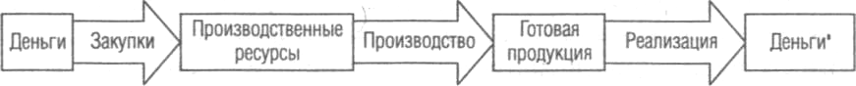
Рис. 1 Стадии кругооборота капитала
На первой стадии предприятие приобретает необходимые ему основные фонды, производственные запасы, на второй — часть средств в форме запасов поступает в производство, а часть используется на оплату труда работников, выплату налогов, платежей по социальному страхованию и другие расходы. Заканчивается она выпуском готовой продукции. На третьей стадии готовая продукция реализуется, и на счет предприятия поступают денежные средства, причем, как правило, больше первоначальной суммы на величину полученной прибыли от бизнеса. Следовательно, чем быстрее капитал сделает кругооборот, тем больше предприятие получит и реализует продукции при одной и той же сумме капитала за определенный отрезок времени. Задержка движения средств на любой стадии ведет к замедлению оборачиваемости капитала, требует дополнительного вложения средств и может вызвать значительное ухудшение финансового состояния предприятия.
Достигнутый в результате ускорения оборачиваемости эффект выражается в первую очередь в увеличении выпуска продукции без дополнительного привлечения финансовых ресурсов. Кроме того, за счет ускорения оборачиваемости капитала происходит увеличение суммы прибыли, так как обычно к исходной денежной форме он возвращается с приращением. Если производство и реализация продукции являются убыточными, то ускорение оборачиваемости средств ведет к ухудшению финансовых результатов и «проеданию» капитала. Из сказанного следует, что нужно стремиться не только к ускорению движения капитала на всех стадиях кругооборота, но и к его максимальной отдаче, которая выражается в увеличении суммы прибыли на один рубль капитала. Повышение доходности капитала достигается рациональным и экономным использованием всех ресурсов, недопущением их перерасхода, потерь на всех стадиях кругооборота. В результате капитал вернется к своему исходному состоянию в большей сумме, т.е. с прибылью.
Таким образом, эффективность использования капитала характеризуется его доходностью (рентабельностью) — отношением суммы прибыли к среднегодовой сумме капитала.
В зависимости от того, с чьих позиций оценивается деятельность предприятия, существуют разные подходы к расчету показателей рентабельности капитала.
С позиции всех заинтересованных лиц (государства, собственников и кредиторов) общая оценка эффективности использования совокупных ресурсов производится на основании показателя рентабельности совокупного капитала, который определяют отношением общей суммы брутто-прибыль и до выплаты процентов и налогов (EBIT) к средней сумме совокупных активов предприятия за отчетный период:
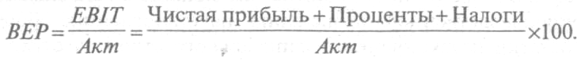
Данный показатель рентабельности показывает, сколько прибыли зарабатывает предприятие на рубль совокупного капитала, вложенного в его активы, для всех заинтересованных сторон. Он характеризует доходность всех активов, вверенных руководству, независимо от источника их формирования. Этот показатель позволяет сравнить его значение с тем, которое было бы при альтернативном использовании капитала. Он используется для оценки качества и эффективности управления предприятием; оценки способности предприятия получать достаточную прибыль на инвестиции; прогнозирования величины прибыли.
С позиции собственников и кредиторов рентабельность капитала определяют отношением чистой прибыли и процентов за кредиты с учетом налогового корректора к средней сумме совокупных активов за отчетный период:
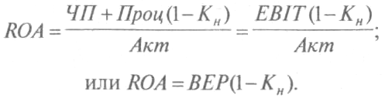
Многие авторы при расчете рентабельности совокупного капитала предлагают использовать чистый денежный поток (Cash-flow), возвращающийся на предприятие в виде чистой прибыли и амортизации. Чем больше сумма амортизации, тем больше возможностей у субъекта хозяйствования для самофинансирования даже при относительном уменьшении прибыли. Поэтому в силу различий в амортизационной политике межхозяйственный сравнительный анализ уровней рентабельности, в основу расчета которых положена прибыль, может быть не совсем корректным, тогда как использование Cash-flow позволяет получить вполне сопоставимые результаты.
Определяют также рентабельность операционного (функционирующего) капитала, непосредственно задействованного в основной (операционной) деятельности предприятия, от уровня которого зависит величина всех остальных показателей доходности капитала:
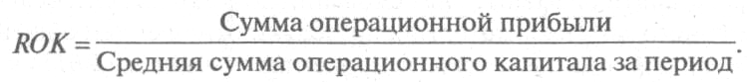
В состав операционного капитала не включают основные средства непроизводственного назначения, неустановленное оборудование, остатки незаконченного капитального строительства, долгосрочные и краткосрочные финансовые вложения, ссуды для работников предприятия и т.д.
Рентабельность оборотного капитала определяется отношением прибыли от основной деятельности и полученных процентов от краткосрочных финансовых вложений к средней сумме оборотных активов.
Рентабельность финансовых инвестиций определяется отношением прибыли от инвестиционной деятельности к средней сумме финансовых вложений:
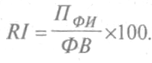
С позиции собственников предприятия определяют рентабельность собственного капитала как отношение чистой прибыли (ЧП) к средней сумме собственного капитала за период (СК):
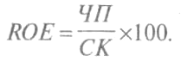
Держателей обыкновенных акций и потенциальных инвесторов интересуют и такие показатели, как прибыль на акционерный капитал:
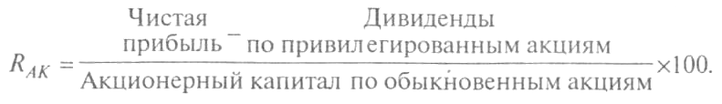
прибыль на одну обыкновенную акцию:
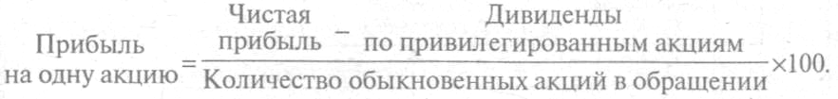
По уровню этих показателей можно судить, насколько эффективно используется капитал акционеров, вложенный в предприятие, и является ли данное предприятие привлекательным для вложения капитала.
Следует отметить, что в мировой практике все большее распространение получает подход, предусматривающий более широкое понимание финансового результата как прироста чистых активов. По темпам прироста данного показателя можно судить, насколько эффективно используется капитал акционеров, вложенный в предприятие, и является ли данное предприятие привлекательным для вложения капитала.
Для характеристики интенсивности использования капитала рассчитывается коэффициент его оборачиваемости:
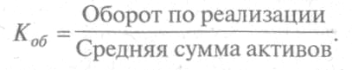
Связь между показателями рентабельности капитала, его оборачиваемостью и прибыльностью продукции показана на рис. 2.
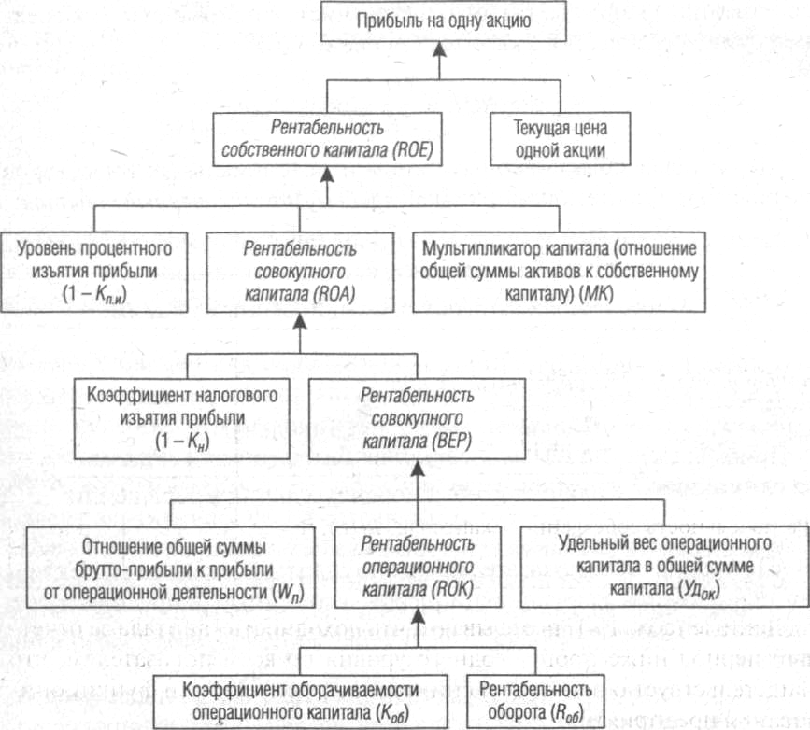
Рис.2 Взаимосвязь показателей рентабельности капитала и факторов, формирующих их уровень

В процессе анализа необходимо изучить динамику показателей рентабельности капитала, установить тенденции их изменения, провести межхозяйственный сравнительный анализ их уровня с целью более полной оценки эффективности работы предприятия и поиска резервов ее повышения.
После этого следует провести факторный анализ изменения уровня данных показателей, который поможет выявить сильные и слабые стороны предприятия.
Факторный анализ рентабельности операционного капитала
В первую очередь необходимо изучить факторы изменения рентабельности операционного капитала, поскольку он лежит в основе формирования остальных показателей доходности капитала. Как видно из рис. 2, его величина непосредственно зависит от скорости оборота капитала в операционном процессе и от уровня рентабельности продаж:
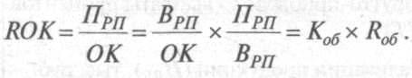
Общее изменение уровня данного показателя составляет:
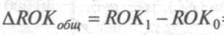
в том числе за счет изменения:
– коэффициента оборачиваемости операционного капитала
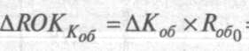
– рентабельности оборота
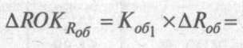
Результаты расчетов показывают, что рентабельность операционного капитала снизилась исключительно за счет замедления его оборота при одновременном повышении рентабельности продаж.
При внутреннем анализе более подробно изучаются причины изменения рентабельности продаж (см. предыд.лек.). Ее уровень можно увеличить за счет сокращения затрат или повышения цен. Однако при росте цен возможно снижение спроса на продукцию и как следствие замедление оборачиваемости активов. В итоге прирост рентабельности капитала за счет роста цен может компенсироваться снижением коэффициента его оборачиваемости и общая доходность капитала может не улучшиться.
Анализ рентабельности совокупного капитала
Рентабельность совокупного капитала (ВЕР) по уровню своего синтеза является более сложным показателем. Его величина, как это видно из рис. 2, зависит не только от рентабельности операционного капитала (ROK) и факторов, формирующих его уровень, но и доли в нем операционного капитала (Уд_{ок}), а также от структуры прибыли (W_{n} — соотношения общей суммы брутто-прибыли и операционной прибыли):
=40-46,25=-6,25 %
в том числе за счет изменения: ■ структуры прибыли
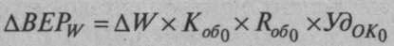
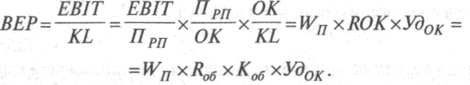

Чем больше получено прибыли от прочих видов деятельности (инвестиционной, финансовой и т.д.), тем выше величина W_{n}, а следовательно, и доходность совокупного капитала. Способствовать его росту будет также увеличение доли операционного капитала и уменьшение доли неработающих активов, не приносящих предприятию никакого дохода. Поэтому факторную модель рентабельности совокупного капитала можно представить и таким образом:
где Уд_{ок}, Уд_{фи}, Уд_{пк} — удельный вес соответственно операционного капитала, финансовых инвестиций, прочих активов в общей сумме капитала;
ROK, RI, RIJK — рентабельность соответственно операционного капитала, финансовых инвестиций, прочего капитала.
Для факторного анализа рентабельности совокупного капитала по первой модели необходимо иметь следующие данные (табл. 15.3).
Общее изменение рентабельности совокупного капитала составляет:

= (1,0365 - 1,0335) х 2,76 х 18,79 х 0,8625 = +0,13 %;
- коэффициента оборачиваемости операционного капитала
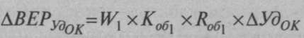
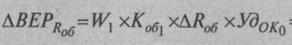
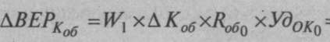
= 1,0365 х (2,35-2,76) х 18,79 х 0,8625 = -6,88 %;
- рентабельности оборота
= 1,0365 х 2,35 х (19,3-18,79) х 0,8625 = +1,07 %;
- удельного веса операционного капитала в общей сумме капитала
= 1,0365 х 2,35 х 19,3 х (0,85 - 0,8625) = -0,57 %.

Данные этого расчета показывают, что доходность капитала за отчетный год снизилась в связи с замедлением оборачиваемости операционного капитала и снижением его удельного веса в общей сумме активов. Положительное влияние оказал рост уровня рентабельности продаж.
Для расчета влияния факторов на изменение уровня доходности совокупного капитала по второй модели необходимо иметь данные об изменениях в структуре активов и их доходности (табл. 15.4). Расчет
можно произвести методом абсолютных разниц:
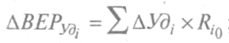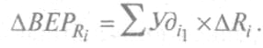

Показатель ROA, кроме данных факторов, зависит еще и от уровня налогового изъятия прибыли:
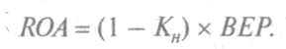
Получение достаточно высокой прибыли на средства, вложенные в предприятие, зависит главным образом от изобретательности, мастерства и мотивации руководства. Следовательно, показатели рентабельности совокупных активов (ВЕР и ROA) являются хорошим средством для оценки качества управления. Эти показатели намного надежнее других показателей оценки финансовой устойчивости предприятия, основанных на соотношении отдельных статей баланса, поэтому они представляет большой интерес для всех субъектов хозяйствования.
Предприятие | Уровень показателя
Предприятие | Коб | Ro6% | ВЕР, %
Торговое  Сельскохозяйственное | 10  0,5 | 3 60 | 30 30
Именно по уровню данных показателей можно сравнивать эффективность работы предприятий разных отраслей, а не по уровню окупаемости затрат или рентабельности оборота. К примеру, торговое предприятие, где высокая скорость оборота капитала, может успешно функционировать при уровне рентабельности оборота равном 2—3 %, чего нельзя сказать о сельскохозяйственных предприятиях, на которых коэффициент оборачиваемости совокупного капитала составляет примерно 0,3—0,5. Для того чтобы заработать 30 коп. прибыли на рубль совокупного капитала, ему необходима рентабельность оборота как минимум 60 %.
Оценка эффективности использования заемного капитала. Эффект финансового рычага
Одним из показателей, применяемых для оценки эффективности использования заемного капитала, является эффект финансового рычага (ЭФР):
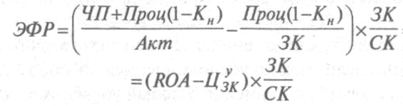
- или
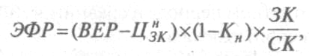(15.2)
где ЧП — сумма чистой прибыли; Проц — начисленные проценты и другие расходы, связанные с привлечением заемного капитала;
Акт — средняя сумма совокупных активов в отчетном периоде;
ROA — экономическая рентабельность совокупного капитала после уплаты налогов (отношение суммы чистой прибыли и процентов за кредит с учетом налогового корректора к среднегодовой сумме всего совокупного капитала), %;•
Цзк — номинальная цена заемных ресурсов, %;
Цзк — уточненная средневзвешенная цена заемных ресурсов с учетом налоговой экономии, %;
К_{н} — уровень налогового изъятия из прибыли (отношение налогов из прибыли к сумме прибыли после уплаты процентов);
ЗК — средняя сумма заемного капитала;
СК — средняя сумма собственного капитала.
Эффект финансового рычага показывает, на сколько процентов увеличивается сумма собственного капитала за счет привлечения заемных средств в оборот предприятия. Положительный ЭФР возникает в тех случаях, когда рентабельность совокупного капитала выше средневзвешенной цены заемных ресурсов, т.е. если ROA > Ц_{зк}. Например, рентабельность совокупного капитала после уплаты налога составляет 15 %, в то время как цена заемных ресурсов равна 10%. Разность между стоимостью заемных средств и доходностью совокупного капитала позволит увеличить рентабельность собственного капитала. При таких условиях выгодно увеличивать плечо финансового рычага, т.е. долю заемного капитала. Если ROA < Ц_{зк}, создается отрицательный ЭФР (эффект «дубинки»), в результате чего происходит «проедание» собственного капитала и это может стать причиной банкротства предприятия. Из этого следует, что заемные средства могут способствовать как накоплению капитала, так и разорению предприятия. Поэтому недаром долги образно сравнивают с заряженным ружьем, которое при умелом обращении с ним может защитить, а при неосторожном — убить.
Чтобы определить, как изменился ЭФР за счет каждого фактора избранной вами модели, можно воспользоваться способом цепной подстановки, последовательно заменяя базовый уровень каждого фактора на фактический в отчетном периоде и сравнивая ЭФР до и после изменения соответствующего фактора.
Сейчас определим изменение его величины за счет каждой составляющей модели (15.2), последовательно заменяя базовый их уровень на фактический отчетного периода:
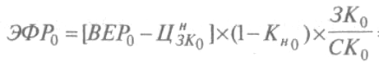

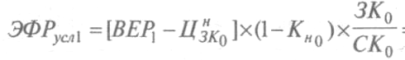
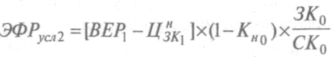
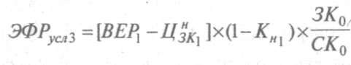
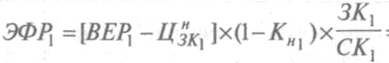

Общее изменение ЭФР составляет: 19,0—19,3=-0,3 %, в том числе за счет:
а) уровня рентабельности совокупного капитала 15,4—19,3 = —3,9
б) средневзвешенной цены заемного капитала 17,2—15,4 = + 1,8
в) уровня налогового изъятия прибыли 17,0—17,2 = —0,2 !
г) плеча финансового рычага 19,0—17,0 = +2,0 %.
Сумма собственного капитала предприятия за счет привлечения заемного капитала увеличилась на 4942 тыс.руб. (25975 х 19,0256 %). Этот же результат можно получить и так:
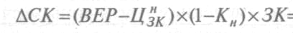
Следовательно, в сложившихся условиях выгодно использовать заемные средства в обороте предприятия, так как в результате этого повышается размер собственного капитала.
Эффект финансового рычага можно рассчитывать не только в целом по всему заемному капиталу, но и по каждому его источнику (долгосрочным, краткосрочным кредитам банка, займам, товарным кредитам, кредиторской задолженности, беспроцентным заемным ресурсам и т.д.). Тогда в вышеприведенную формулу нужно подставлять не средневзвешенную цену заемного капитала, а цену конкретного его источника, например среднюю ставку процента за краткосрочные кредиты банка или средний процент купонных выплат по облигациям и т.д.
Используя данные табл. 15.5 и 15.6, рассчитаем ЭФР:
а) по долгосрочным кредитам банка
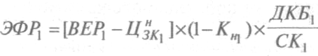
б) по краткосрочным кредитам банка
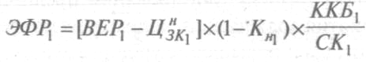
в) по беспроцентным ресурсам:
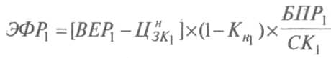
Полученные результаты, представленные в табл. 15.6, позволяют оценить долю каждого вида заемных средств в формировании уровня ЭФР.
Таким образом, привлекая заемные ресурсы, предприятие может увеличить собственный капитал, если рентабельность инвестированного капитала окажется выше цены привлеченных ресурсов. Эффект зависит также от соотношения заемного и собственного капитала.
Анализ доходности собственного капитала
Рентабельность собственного капитала замыкает всю пирамиду показателей эффективности функционирования предприятия. Вся деятельность предприятия должна быть направлена на увеличение суммы собственного капитала и повышение уровня его доходности. Рассчитывается она отношением суммы чистой прибыли к среднегодовой сумме собственного капитала:
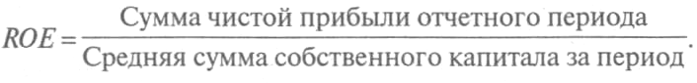
Общая структурно-логическая схема анализа рентабельности собственного капитала представлена на рис. 15.3.
Нетрудно заметить, что рентабельность собственного капитала {ROE) и рентабельность совокупного капитала {ВЕР) связаны между собой следующим образом: 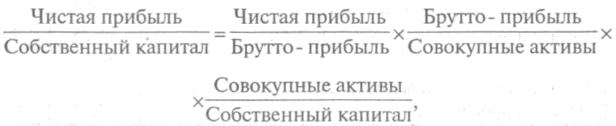
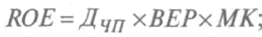(15.3)
или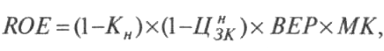
доля чистой прибыли в общей сумме брутто-прибыли; коэффициент налогового изъятия прибыли; номинальная цена заемных ресурсов, коэффициент; рентабельность совокупного капитала; мультипликатор капитала, т.е. объем активов, опирающихся на фундамент собственного капитала.
Он выступает как рычаг, увеличивающий мощь собственного капитала.
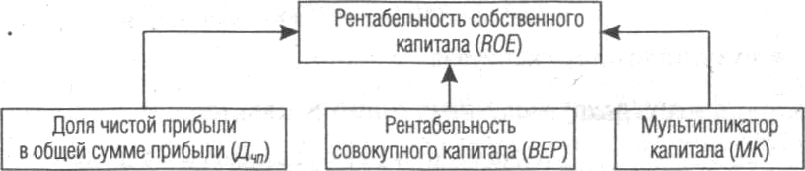
Рис. 3 Структурно-логическая факторная модель рентабельности собственного капитала

Данная взаимосвязь показывает зависимость между степенью финансового риска и прибыльностью собственного капитала.

Общее изменение рентабельности собственного капитала:
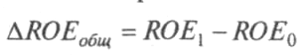
в том числе за счет изменения:
– доли чистой прибыли в общей сумме брутго-прибыли
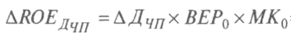
– рентабельности совокупного капитала
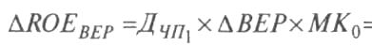
– мультипликатора капитала
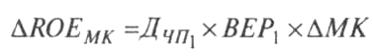
Углубить факторный анализ собственного капитала можно за счет разложения рентабельности совокупного капитала на его составляющие, используя следующую модель:
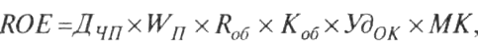
или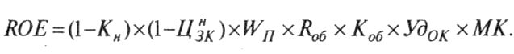
Данная модель позволяет увязать все факторы и показатели рентабельности, отраженные на рис. 2. С ее помощью можно установить, как изменилось значение ROE за счет уровня налогового и процентного изъятия прибыли, структуры источников ее формирования, структуры активов и пассивов предприятия, а также рентабельности продаж и скорости оборота капитала.
Рентабельность оборота (R^ характеризует эффективность управления затратами и ценовой политики предприятия. Коэффициент оборачиваемости капитала отражает интенсивность его использования и деловую активность предприятия, а мультипликатор капитала — политику в области финансирования. Чем выше его уровень, тем выше степень финансового риска предприятия, но вместе с тем выше доходность собственного (акционерного) капитала при положительном эффекте финансового рычага.
Увеличение доли заемных средств способствует повышению доходности собственного капитала при условии, что доходность активов выше реальной ставки процента по кредитным ресурсам.
К примеру, возьмем два предприятия с разной структурой капитала и по модели (15.3) рассчитаем рентабельность собственного капитала:
ROE_{a} = 0,75 х 24 х 5,0 = 90 %;
ROE_{e} = 0,70 х 40 х 1,5 = 42 %.
Если ориентироваться только на показатель ROE, то предпочтительнее вкладывать средства в предприятие А. Но при этом нужно учитывать, что данное предприятие ведет более рисковый бизнес, поскольку более высокий уровень доходности собственного капитала обеспечивается исключительно за счет высокой доли заемного капитала при относительно более низком уровне рентабельности продаж и скорости оборота капитала. Следовательно, инвесторы, которые не хотят рисковать своим капиталом, отдадут предпочтение второму предприятию, где заемный капитал в общей сумме активов занимает всего 33,3 %.
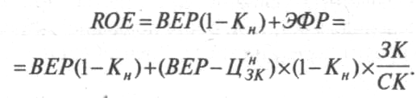
Для оптимизации структуры капитала с целью максимизации уровня доходности собственного капитала можно использовать следующую модель:
Процесс оптимизации структуры капитала по критерию максимизации уровня доходности собственного капитала производится следующим образом (табл. 15.8).
Окончание 15.8
Показатель | Вариант расчета
Показатель | 1 | 2 | 3 | 4 | 5 | 6 | 7
5. Рентабельность совокупных
активов, % | 40 | 40 | 40 | 40 | 40 | 40 | 40
6. Ставка процента за кредит, % | — | 20 | 24 | 28 | 32 | 36 | 40
7. Брутто-прибыль
(п.З х п.5 / 100) | 40 | 52 | 64 | 76 | 88 | 100 | 112
8. Сумма процентов за кредит | — | 6 | 14,4 | 25,2 | 38,4 | 54 | 72
9. Прибыль после выплаты про
центов | 40 | 46 | 49,6 | 50,8 | 49,6 | 46 | 40
10. Ставка налога на прибыль, % | 25 | 25 | 25 | 25 | 25 | 25 | 25
11. Сумма налога на прибыль | 10 | 11,5 | 12,4 | 12,7 | 12,4 | 11,5 | 10
12. Чистая прибыль (п.9—п.11) | 30 | 34,5 | 37,2 | 38,1 | 37,2 | 34,5 | 30
13. Рентабельность собственно
го капитала, % (п. 12/п.1 х 100) | 30 | 34,5 | 37,2 | 38,1 | 37,2 | 34,5 | 30

Как показывают приведенные данные, наивысший уровень рентабельности при заданных условиях достигается при коэффициенте финансового левериджа 0,9. При росте последнего повышается ставка процента за кредит, в результате чего рентабельность собственного капитала снижается.
15.6. Анализ доходности акционерного капитала
Для оценки эффективности работы акционерных предприятий и их инвестиционной привлекательности в качестве основного показателя принято использовать показатель чистой прибыли, приходящейся на одну акцию.
Как видно из рис. 15.2, уровень данного показателя непосредственно зависит от доходности собственного капитала (ROE) и текущей стоимости одной акции (Р):
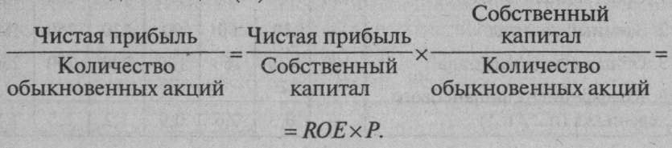
Показатель | Прошлый | Отчетный
 | период | период
Чистая прибыль на одну акцию, руб. | 1180 | 1265
Цена одной акции, руб. | 2188 | 2597,5
Рентабельность собственного капитала, % | 53,93 | 48,70
Общее изменение прибыли на одну обыкновенную акцию составляет
1265 - 1180 = +85 тыс. руб. В том числе за счет:
а) текущей цены одной акции
(2579,5 - 2188) х 0,5393 = +220,8 руб.;
б) рентабельности собственного капитала
(0,487-0,5393) х 2597,5 = -135,8 руб. Если на предприятии имеются привилегированные акции, по которым выплачивается фиксированный процент, то тогда факторная модель прибыли на одну акцию (ПА) будет иметь следующий вид:
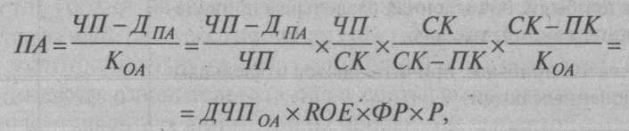
где ЧП — сумма чистой^прибыли отчетного периода после выплаты процентов и налогов; Д_{ПА} — сумма выплаченных дивидендов по привилегированным акциям;
К_{ОА} — количество обыкновенных акций; СК — средняя сумма собственного капитала; ПК — привилегированный капитал; ДЧП_{0А} — доля чистой прибыли, принадлежащая держателям обыкновенных акций; ФР — финансовый рычаг, характеризующий соотношение собственного капитала, сформированного за счет обыкновенных и за счет привилегированных акций; Р — текущая стоимость обыкновенной акции. К примеру, уставный капитал предприятия сформирован на 60 % за счет обыкновенных акций и на 40 % — за счет привилегированных

акций с фиксированной выплатой дивидендов 20 % годовых. Определим прибыль на одну обыкновенную акцию и факторы изменения ее величины поданным табл. 15.9.
Таблица 15.9
Показатель | Прошлый период | Отчетный период
Чистая прибыль, тыс. руб. | 11 800 | 12 650
Средняя сумма собственного капитала, тыс. руб. | 21 880 | 25 975
Рентабельность собственного капитала, % | 53,93 | 48,70
Сумма собственного капитала, сформированного за счет привилегированных акций, тыс. руб. | 4000 | 4000
Сумма собственного капитала за минусом вкладов держателей привилегированных акций, тыс. руб. | 17 880 | 21975
Финансовый рычаг (п. 2 / п. 5) | 1,2237 | 1,182
Сумма прибыли, начисленная владельцам привилегированных акций, тыс. руб. | 800 | 800
Доля чистой прибыли, причитающаяся владельцам обыкновенных акций, % | 0,9322 | 0,9368
Количество обыкновенных акций | 6000 | 6000
Цена обыкновенной акции, руб. | 2980 | 3662,5
Сумма прибыли на одну обыкновенную акцию, руб. | 1833,3 | 1975

Изменение прибыли на одну обыкновенную акцию за счет:
а) доли чистой прибыли, причитающейся владельцам обыкновенных акций после выплаты дивидендов по привилегированным акциям
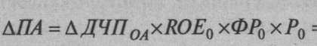
= (0,9368 - 0,9322) х 0,5393 х 1,2237 х 2980 = +9,0 руб.;
б) рентабельности собственного капитала
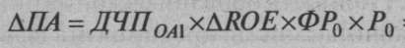
= 0,9368 х (0,487-0,5393) х 1,2237 х 2980 = -178,6 руб.;
Исходные данные для факторного анализа прибыли на одну обыкновенную акцию

в) финансового рычага
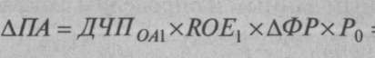
= 0,9368 х 0,487 х (1,182 - 1,2237) х 2980 = -56,7 руб.;
г) цены обыкновенной акции
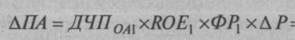
= 0,9368 х 0,487 х 1,182 х (3662,5 - 2980) =+368,0 руб.
Итого +141,7 руб.
Углубить факторный анализ можно за счет разложения уровня доходности собственного капитала. Тогда факторная модель доходности собственного капитала примет следующий вид:
Таким образом, прибыль на одну обыкновенную акцию зависит не только от доходности инвестированного капитала, цены заемных средств, уровня налогообложения прибыли, но и от финансовой структуры капитала (соотношения собственного и заемного, обыкновенного и привилегированного капитала). Если в структуре собственного капитала значительную долю составляют вклады держателей привилегированных акций с фиксированной выплатой дивидендов, то, как было показано^ разд. 9.6, существует большой риск, что владельцам обыкновенных акций ничего не останется. Но в то же время при высокой доходности инвестированного капитала и относительно невысоком уровне дивидендных выплат по привилегированным акциям доходность обыкновенного акционерного капитала может значительно повыситься за счет увеличения финансового рычага.
Для определения этого эффекта можно использовать следующую формулу: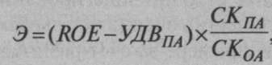
>
где УДВ_{ПА} — уровень дивидендных выплат по привилегированным акциям;
СК_{ПА} — величина собственного капитала, сформированного за счет привилегированных акций;
СК_{ОА} — величина собственного капитала, сформированного за счет обыкновенных акций.
Рассчитаем данный показатель за прошлый и отчетный период по вышеприведенным данным и определим факторы изменения его уровня:
4000
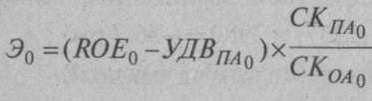= (53^3-20,0)х^=+7,59%;
4000
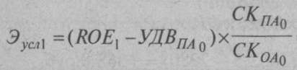= (48,7-20,0)х—=+6,42%;
4000
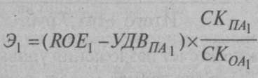= (48,7-20,0)x^j=+5,22%.
Общее изменение эффекта 5,22-7,59 =-2,37 %.
В том числе за счет:
- доходности собственного капитала 6,42 — 7,59 =—1,17 %;
- финансового рычага 5,22 — 6,42 = — 1,20 %.
В данном примере эффект от изменения соотношения привилегированного и обыкновенного капитала снизился как за счет уменьшения самого уровня рычага, так и за счет снижения доходности собственного капитала.
Зависимость прибыли на одну обыкновенную акцию от доходности привилегированных акций можно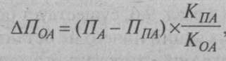определить следующим образом:
где П_{0А} — прибыль на обыкновенную акцию;
П_{А} — прибыль на одну акцию (обыкновенную и привилегированную);
П_{пл} — прибыль на одну привилегированную акцию;
К_{ПА} — среднее количество привилегированных акций;
К_{ОА} — среднее количество обыкновенных акций.
В рассматриваемом примере за счет разницы между доходностью совокупного акционерного капитала и доходностью привилегированного капитала прибыль на одну обыкновенную акцию увеличилась:
- за прошлый период
4000
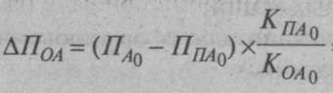= (1180-200)х~ =+653,3 руб.,
■ за отчетный период
4000
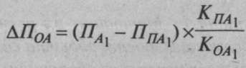= (1265-200)х—=+710руб.
В обратной ситуации, когда доходность совокупного акционерного капитала ниже доходности привилегированного капитала, прибыль на одну обыкновенную акцию при высоком уровне финансового рычага будет уменьшаться. Например, в следующем году ожидается снижение дохода на одну акцию до 120 руб. При сложившемся соотношении привилегированных и обыкновенных акций прибыль на одну обыкновенную акцию составит 66,7 руб., что ниже среднего уровня на 53,3 руб.:
4000
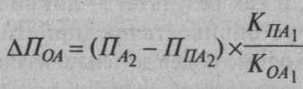- = (120-200)х—=-53,3 руб.
Если число привилегированных акций уменьшится наполовину, то прибыль на обыкновенную акцию изменится следующим образом:
2000
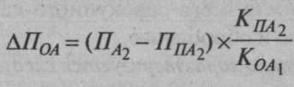=(120-200)х—=-26,6руб.
Пристального внимания заслуживает и мультипликатор капитала, который показывает соотношение активов с собственным капиталом. Если на рубль собственного капитала приходится большая стоимость активов, то это свидетельствует об увеличении доли заемных средств в их формировании. Такая ситуация в большей мере соответствует интересам акционеров, чем привлечение ресурсов за счет выпуска новых акций, поскольку дополнительная эмиссия акций может вызвать снижение прибыли, приходящейся на одну акцию, так как прибыль будет распределяться между большим числом акционеров.
Вместе с тем высокая степень зависимости от кредиторов при медленной оборачиваемости капитала и невысоком уровне его доходности также нежелательна для реальных и потенциальных инвесторов, поскольку это связано с прямой угрозой потери части или всего капитала.
Таким образом, оценивая доходность акционерного капитала, необходимо учитывать всевозможные ситуации и оптимизировать структуру капитала не только по критерию максимизации прибыли на одну обыкновенную акцию, но и по критерию минимизации финансовых рисков, о чем пойдет речь в следующих главах.
15.7. Анализ оборачиваемости капитала
Показатели оборачиваемости капитала. Методика их расчета и анализа. Факторы изменения продолжительности оборота совокупного и оборотного капитала. Эффект от ускорения оборачиваемости капитала. Пути сокращения продолжительности его оборота
Деловая активность предприятия проявляется в скорости оборота его капитала. Ускорение оборачиваемости капитала свидетельствует о более интенсивном его использовании и о росте деловой активности предприятия. Напротив, замедление оборачиваемости средств является признаком спада деловой активности. От скорости оборота капитала зависит и его доходность, и как результат — ликвидность, платежеспособность и финансовая устойчивость предприятия.
Поэтому в процессе анализа необходимо более детально изучить показатели оборачиваемости капитала, установить, на каких стадиях кругооборота произошло замедление или ускорение движения средств, разработать меры по устранению и предупреждению спазма ликвидности.
Следует различать оборачиваемость всего совокупного капитала предприятия, в том числе основного и оборотного.
Скорость оборачиваемости капитала характеризуется следующими показателями:
я коэффициентом оборачиваемости (Л^); ■ продолжительностью одного оборота (Я^). Коэффициент оборачиваемости капитала рассчитывается по формуле
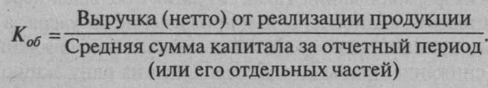
Обратный показатель коэффициенту оборачиваемости капитала называется капиталоемкостью (Ке):
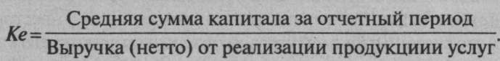
Продолжительность оборота капитала'.

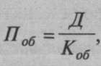
где Д — количество календарных дней в анализируемом периоде (год — 360 дней, квартал — 90, месяц — 30 дней).
Средние остатки всего капитала и его составных частей рассчитываются по средней хронологической: 1/2 суммы на начало периода плюс остатки на начало каждого следующего месяца плюс 1/2 остатка на конец периода и результат делится на количество месяцев в отчетном периоде. Необходимая информация для расчета показателей оборачиваемости имеется в бухгалтерском балансе и отчете о финансовых результатах.
При определении оборачиваемости всего капитала сумма оборота должна включать общую выручку от всех видов продаж. Если же рассчитываются показатели оборачиваемости только операционного капитала, то в расчет берется только выручка от реализации продукции. Обороты и средние остатки по счетам капитальных вложений, долгосрочных и краткосрочных финансовых вложений в данном случае не учитываются.
Оборачиваемость капитала, с одной стороны, зависит от скорости оборачиваемости основного и оборотного капитала, а с другой — от его органического строения: чем большую долю занимает основной капитал, который оборачивается медленно, тем ниже коэффициент оборачиваемости и выше продолжительность оборота всего совокупного капитала, т.е.:
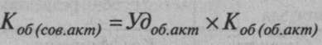>
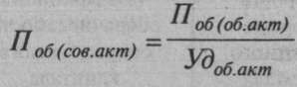
- коэффициент оборачиваемости совокупных активов;
- удельный вес оборотных активов (оборотного капитала) в общей сумме активов;
- коэффициент оборачиваемости оборотных активов;
- продолжительность оборота совокупных актов;
- продолжительность оборота оборотных активов.
На анализируемом предприятии (табл. 15.10) продолжительность
оборота операционного капитала увеличилась на 20,8 дня, а коэффициент оборачиваемости соответственно уменьшился на 0,41.
^{г}Д^{е} Коб (сов.акт)
Уд
^{J} "об. акт
к
^{Jx} об (об.акт) Ц об (сов.акт) Поб (об. акт)

Таблица 15.10
Показатель | Прошлый | Отчетный | Измене
Показатель | период | период | ние
Выручка (нетто) от реализации продукции,
тыс. руб. | 95 250 | 99 935 | +4685
Среднегодовая стоимость операционного
капитала, тыс. руб. | 34 500 | 42 500 | +8000
В том числе оборотного капитала | 20 700 | 27 760 | +7060
Удельный вес оборотных активов в общей
сумме операционного капитала | 0,6 | 0,653 | +0,053
Коэффициент оборачиваемости операци |  | 2,35
онного капитала | 2,76 | 2,35 | -0,41
В том числе оборотного | 4,60 | 3,60 | + 1,0
Продолжительность оборота операционно
го капитала, дни | 132,2 | 153 | +20,8
В том числе оборотного | 79,3 | 101,4 | 22,1

С помощью метода цепной подстановки рассчитаем, как изменились данные показатели за счет структуры капитала и скорости оборота оборотного капитала.
Анализ продолжительности оборота капитала
Таблица 15.11
Факторы изменения оборачиваемости совокупного капитала
Фактор изменения оборачиваемости совокупного капитала |  | Уровень результативных показателей
Доля оборотного капитала | Скорость оборота оборотного капитала | Коэффициент оборачиваемости операционного капитала | Продолжител ьность оборота операционного капитала, дни
Прошлого года Отчетного года Отчетного года | Прошлого года Прошлого года Отчетного года | 0,6 х 4,6 = 2,76 0,653 х 4,6 = 3,00 0,653 х 3,60 = 2,35 2,35-2,76 = -0,41  3,00 - 2,76 = +0,24 2,35 - 3,00 = -0,65 | 79,3/0,6= 132,2 79,3/0,653= 121,4 100/0,653= 153 153- 132,2 = +20,8  121,4— 132,2 = —10,8 153- 121,4 = +31,6
Изменение общее
В том числе за счет:
структуры капитала
скорости оборота оборотного капитала

Из табл. 15.11 видно, что замедление оборачиваемости операционного капитала произошло из-за снижения скорости движения оборотного капитала, несмотря на увеличение его доли в общей сумме операционных активов.
В процессе последующего анализа необходимо изучить изменение оборачиваемости оборотного капитала на всех стадиях его кругооборота, что позволит проследить, на каких стадиях произошло ускорение или замедление оборачиваемости капитала. Для этого средние' остатки отдельных видов оборотных активов нужно умножить на количество дней в анализируемом периоде и разделить на сумму оборота по реализации (табл. 15.12).
Анализ продолжительности оборота оборотного капитала
Таблица 15.12
Показатель | Прошлый период | Отчетный период | Изменение
Общая сумма оборотного капитала | 20 700 | 27 760 | +7060
В том числе:
в запасах сырья и материалов | 7550 | 9715 | +2165
незавершенном производстве | 3258 | 3942 | +684
готовой продукции | 1917 | 2860 | +943
дебиторской задолженности | 5175 | 7772 | +2597
денежной наличности и краткосрочных финансовых вложениях | 2800 | 3471 | +671
Выручка от реализации продукции, тыс. руб. | 95 250 | 99 935 | +4685
Общая продолжительность оборота оборотного капитала, дни | 79,3 | 101,4 | +22,1
В том числе:
в производственных запасах | 28,9 | 35,5 | +6,6
незавершенном производстве | 12,5 | 14,4 | + 1,9
готовой продукции | 7,4 | 10,4 | +3,0
дебиторской задолженности | 19,8 | 28,4 | +8,6
денежной наличности | 10,7 | 12,7 | +2,0

Продолжительность нахождения капитала в отдельных видах активов можно определить и другим способом: умножив общую продолжительность оборота оборотного капитала на удельный вес отдельных видов активов в общей среднегодовой сумме оборотных активов. Например, в отчетном году удельный вес производственных запасов в общей сумме оборотных активов составил 35 % (9715 / 27 760 х 100), а общая продолжительность оборота оборотного капитала — 101,4 дня. Следовательно, капитал находился в производственных запасах в среднем 35,5 дня (101,4 дня х 35 % : 100).
Данные табл. 15.12 показывают, на каких стадиях кругооборота произошло ускорение оборачиваемости капитала, а на каких — замедление. Значительно уменьшилась продолжительность нахождения капитала в производственных запасах и незавершенном производстве, что свидетельствует о сокращении производственного цикла. Вместе с тем увеличилась продолжительность периода обращения средств в готовой продукции и дебиторской задолженности.
Продолжительность оборота как всех оборотных активов, так и отдельных видов (П_{С1б}.) может измениться за счет суммы выручки (В) и средних остатков оборотных активов (Акт). Для расчета влияния данных факторов используется способ цепной подстановки:
20 700x365 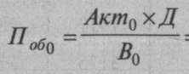= 95250 ⁼⁷⁹'^{ЗДНЯ;}
27 760x365 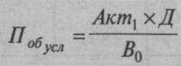⁼ 95250 ⁼Ю6,4 дня;
27 760x365 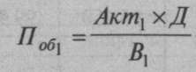⁼ 99935 ⁼Ю1,4 дня.
⁼ 99935 =Ю1>4 дня.
Отсюда изменение продолжительности оборота оборотного капитала за счет:
средней величины оборотного капитала
^об_{Акт}= i°⁶'⁴ - ⁷⁹>³=⁺²⁷'i д™;
суммы оборота (выручки)
АП_{обв}= 101,4- 106,4 = -5,0 дня;
в том числе за счет изменения средней величины капитала:
а) в производственных запасах 2165 х 365 / 95 250 = 8,3 дня;
б) незавершенном производстве 684 х 365 / 95 250 = 2,6 дня;
в) готовой продукции 943 х 365 / 95 250 = 3,6 дня;
г) дебиторской задолженности 2597 х 365 / 95 250 =10,0 дня;
д) денежной наличности 671 x365/95 250 =2,6 дня.
Продолжительность оборота капитала неодинакова в различных отраслях. В одних он оборачивается быстрее, в других — медленнее. Это во многом зависит от продолжительности производственного цикла и процесса обращения. Время производства обусловлено технологическим процессом, техникой, организацией производства.
Ускорить оборачиваемость капитала можно путем интенсификации производства, более полного использования производственной мощности, трудовых и материальных ресурсов, недопущения сверхнормативных запасов товарно-материальных ценностей, отвлечения средств в дебиторскую задолженность на длительное время и т.д.
Экономический эффект в результате ускорения оборачиваемости капитала выражается в относительном высвобождении средств из оборота, а также в увеличении суммы выручки и суммы прибыли.
Сумма высвобожденных средств из оборота в связи с ускорением (—Э) или дополнительно привлеченных средств в оборот (+Э) при замедлении оборачиваемости капитала определяется умножением однодневного оборота по реализации на изменение продолжительности оборота:
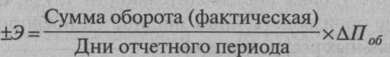
99935
= х(101,4-79,3)=+6050тыс. руб.
365
В нашем примере в связи с замедлением оборачиваемости оборотного капитала на 22 дня дополнительно привлечено средств в оборот на сумму 6050 тыс. руб. Если бы капитал оборачивался в отчетном году не за 101,4 дня, а за 79,3, то для обеспечения фактической выручки в размере 99 935 тыс. руб. потребовалось бы иметь в обороте не 27 760 тыс. руб. оборотного капитала, а 21 710 тыс. руб, т.е. меньше на 6050 тыс. руб..
Такой же результат можно получить и другим способом, используя коэффициент оборачиваемости капитала. Для этого из фактической среднегодовой суммы оборотного капитала отчетного года следует вычесть расчетную его величину, которая потребовалась бы для обеспечения выручки отчетного года при коэффициенте оборачиваемости капитала прошлого года:
Э = 27 760 - 99 935 / 4,6= +6050 тыс. руб.
Чтобы определить влияние коэффициента оборачиваемости на изменение финансового результата, прибыль можно представить в виде произведения среднегодовой суммы капитала, коэффициента его оборачиваемости и рентабельности оборота:
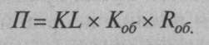
Увеличение суммы прибыли за счет изменения коэффициента оборачиваемости капитала можно рассчитать умножением прироста последнего на базовый уровень коэффициента рентабельности продаж и на среднегодовую сумму оборотного капитала отчетного периода:
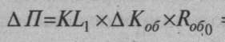=27 760х(3,6-4,6)х0,188=-5218тыс. руб.
В заключение анализа разрабатывают мероприятия по ускорению оборачиваемости оборотного капитала.
Основные пути ускорения оборачиваемости капитала:
я сокращение продолжительности производственного цикла за счет интенсификации производства (использование новейших технологий, механизации и автоматизации производственных процессов, повышение уровня производительности труда, более полное использование производственных мощностей предприятия, трудовых и материальных ресурсов и др.);
- улучшение организации материально-технического снабжения с целью бесперебойного обеспечения производства необходимыми материальными ресурсами и сокращения времени нахождения капитала в запасах;
- ускорение процесса отгрузки продукции и оформления расчетных документов;
- сокращение времени нахождения средств в дебиторской задолженности путем активизации претензионной работы и использования факторинга, учета векселей и т.п..
Мы рассмотрели методику расчета и анализа общих показателей оборачиваемости капитала, которые рассчитываются на основании общей суммы оборота (выручки). Наряду с понятием общего оборота
существует понятие частного оборота, который характеризует скорость постепенного перехода авансированного капитала из одной функциональной формы в другую: денег — в запасы сырья и материалов, запасов — в производство, затем в готовую продукцию, отгруженную продукцию, оплаченную продукцию.
Частные показатели оборачиваемости исчисляются по формуле
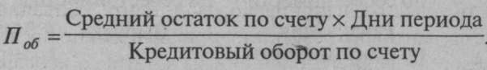
Методика расчета частных показателей рассмотрена нами подробно в главе 13.
Между общими и частными показателями оборачиваемости капитала существует органическая взаимосвязь, наиболее полно раскрытая в работах С.Б. Барнгольц. С помощью специальных формул она увязала общие и частные показатели в единую систему:
а) для капитала, вложенного в производственные запасы
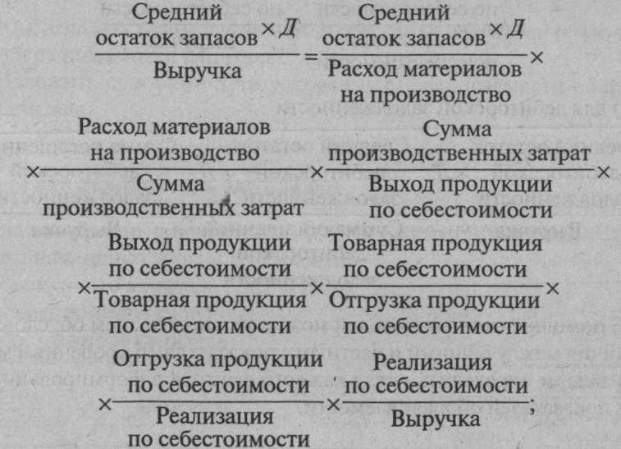
б) для капитала, находящегося в сфере производства
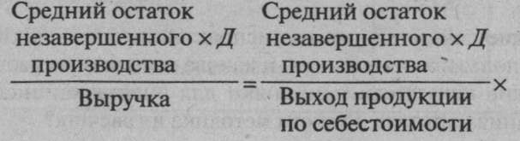

С помощью данных моделей можно установить, чем обусловлены различия между общими и частными показателями оборачиваемости капитала, и определить вклад каждого фактора в формирование общих показателей оборачиваемости.
Контрольные вопросы и задания
  - Какие показатели можно использовать для оценки эффективности использования капитала и какова методика их расчета?
  - Какие показатели применяют для оценки интенсивности использования капитала и какова методика их расчета?
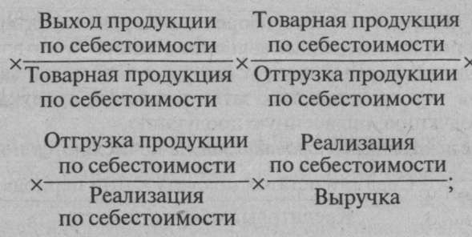
в) для готовой продукции
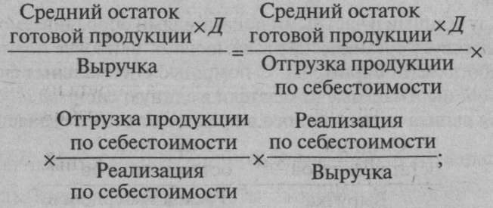
г) для дебиторской задолженности
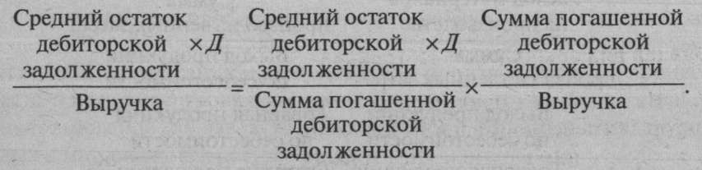

  - Какова взаимосвязь показателей рентабельности капитала, его оборачиваемости и прибыльности продукции? Отразите ее графически.
  - Какова методика анализа показателей эффективности использования капитала?
  - Изложите методику факторного анализа эффективности использования капитала:
- операционного;
- совокупного;
- заемного;
- собственного;
- акционерного.
- Охарактеризуйте методику анализа оборачиваемости капитала.
- От каких факторов зависит скорость оборота совокупного капитала и оборотного капитала? Какова методика расчета их влияния?
- Как определяется эффект от ускорения оборачиваемости капитала?
- Как отразить взаимосвязь между общими и частными показателями оборачиваемости капитала?
10. Изложите основные пути ускорения оборачиваемости оборотного капитала.
Задания для закрепления материала
1. На основании приведенных данных рассчитайте доходность и факторы изменения уровня доходности:
- совокупного капитала (ВЕР и ROA);
* операционного капитала;
- собственного капитала.
 | Значение показателя
Показатель | Прошлый период | Отчетный период
Общая сумма брутго-прибыли отчетного периода до выплаты процентов и налогов | 22 150 | 32 800
Проценты за кредитные ресурсы | 2150 | 2800
Прибыль отчетного периода после выплаты процентов до налогообложения | 20 ООО | 30 000
Окончание таблицы
 | Значение показателя
Показатель | Прошлый | Отчетный
 | период | период
Налоги из прибыли и экономические санкции
по платежам в бюджет | 4500 | 7000
Уровень налогового изъятия прибыли, % | ^2,5 | 23,3
Чистая прибыль отчетного периода | 15 500 | 23 000
Выручка от реализации продукции | 113 250 | 136 640
Прибыль от реализации продукции | 20 550 | 30 680
Прибыль от финансовых инвестиций | 1185 | 1245
Средняя сумма:
операционного капитала финансовых вложений | 82 200 | 95 875
операционного капитала финансовых вложений | 5350 | 6800
неработающих активов | 2450 | 2325
совокупных активов | 90 000 | 105 000
собственного капитала | 67 000 | 78 500
заемного капитала | 23 000 | 26 500
оборотного капитала | 30 500 | 36 000
в том числе:
в производственных запасах | 4150 | 5150
незавершенном производстве | 5600 | 6850
готовой продукции | 6000 | 6400
дебиторской задолженности | 9250 | 11 250
денежной наличности и краткосрочных финан
совых вложениях | 5500 | 6350
- На основании приведенных выше данных проанализируйте эффективность использования заемного капитала и факторы изменения эффекта финансового рычага.
- Используя данные задания 1, рассчитайте показатели оборачиваемости совокупного, операционного, оборотного капитала и его составных частей. Рассчитайте влияние факторов на изменения их уровня. Определите эффект от ускорения оборачиваемости оборотного капитала.

